Petwant PF-103 Automatický dávkovač krmiva s kamerou

UŽIVATELSKÝ MANUÁL

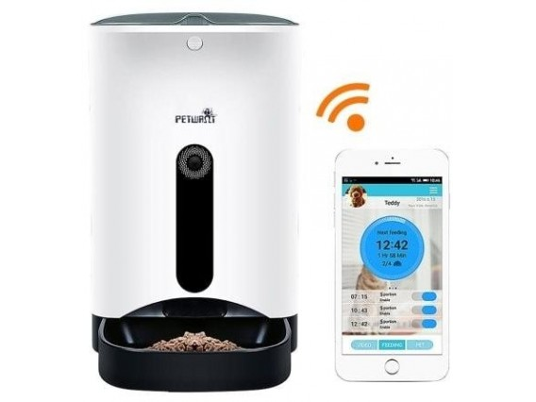
Před použitím si pečlivě přečtěte tento uživatelský manuál a postupujte podle pokynů v něm uvedených.

POPIS DÁVKOVAČE
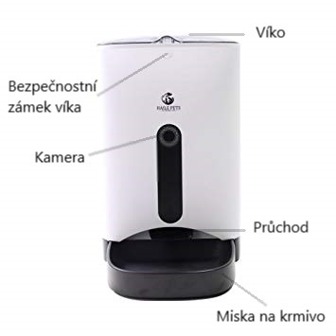
Instalace aplikace PETWANT
Ovládejte svůj chytrý dávkovač jednoduše z chytré aplikace pro Android a iOS zařízení.
Způsob 1
Naskenujte níže uvedený QR kód a nainstalujte příslušnou aplikaci.

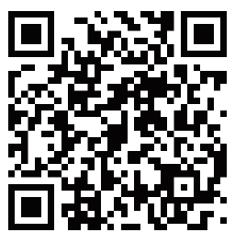
Způsob 2
Stáhněte si aplikaci Petwant do vašeho iOS zařízení v App Store.
Stáhněte si aplikaci Petwant do vašeho zařízení Android v Google Play Store.

Poznámka: Umožněte aplikaci přístup k poloze a informaci o připojení Wi-Fi.

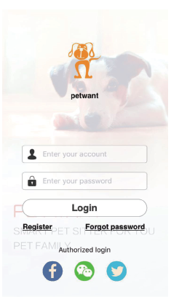
Přihlášení
Způsob 1: Otevřete aplikaci Petwant a pro založení účtu klikněte na „Register“.
Poznámka: Vytvořte si silnější heslo.

Způsob 2: Přihlaste se prostřednictvím Vašeho účtu na Twitter nebo Facebook.
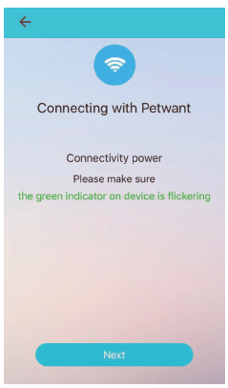
Zapojte napájecí adaptér a zapněte zařízení tlačítkem ve spodní části zařízení do té doby, než se rozsvítí ukazatel napájení. Podržte tlačítko SET do doby, než ukazatel LINK začne blikat a ze zařízení zazní patřičný zvuk. Klikněte na „Next“.
Ujistěte se, prosím, že je Vaše zařízení připojeno k Wi-Fi a připojení je dobré.
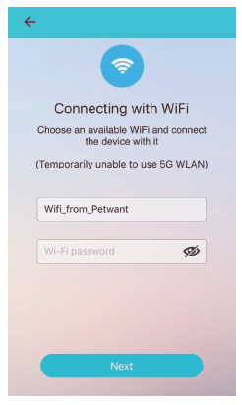

Jakmile je Váš smartphone připojený k Wi-Fi, název Wi-Fi se zobrazí automaticky. Vložte heslo a klikněte na „Next“.
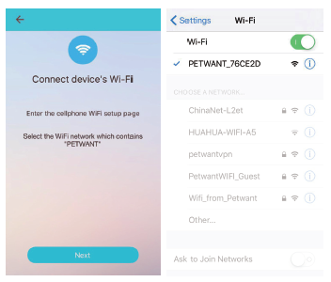
Ujistěte se, že ukazatel LINK bliká.
Klikněte na „Next“. Otevře se stránka s Wi-Fi nastavením. Vyberte připojení obsahující název „PETWANT_XXXXXX“ (není potřeba hesla).
Poté se vraťte do aplikace.

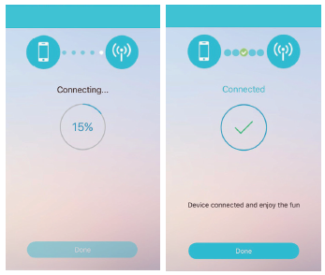

Nyní je Váš smartphone a dávkovač připojen k Wi-Fi. Připojte smartphone k dávkovači.
Klikněte na „Next“. Doba trvání připojování se liší s ohledem na připojení.
Pro dokončení připojování klikněte na „Done“.

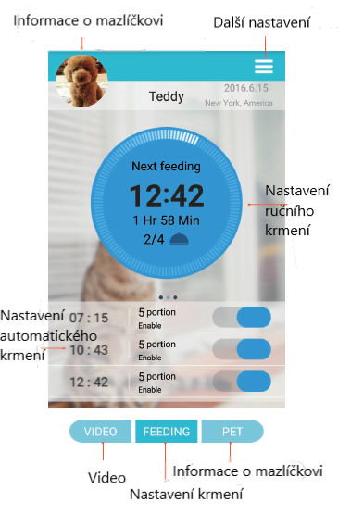
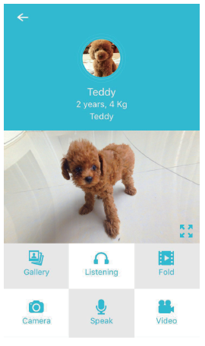
VIDEO
Klikněte na „Video“. Obrázky, sledování, videoklipy, nahrávání videí a fotografování, vše je možné s aplikací Petwant.

NASTAVENÍ RUČNÍHO KRMENÍ
Stiskněte a podržte „Manual feeding“. Klikněte na ikonu pro nastavení porcí.

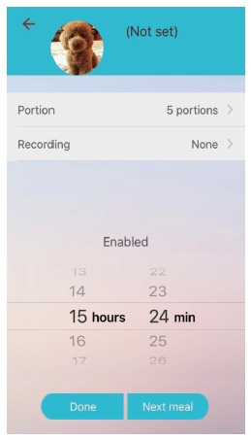

NASTAVENÍ AUTOMATICKÉHO KRMENÍ
Nejprve je nutné dokončit nastavení hlasového záznamu. Klikněte na ikonu v pravém horním rohu. Nahrajte hlasový záznam podle pokynů.
Klikněte na ikonu “+“ pro přidání krmení. Poté si nastavte čas a množství krmení. Pro smazání obsahu předchozího nastavení podržte stávající krmení.

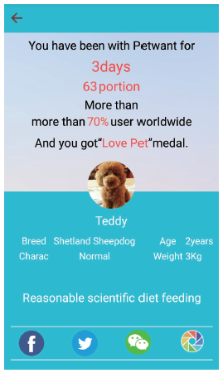
SDÍLENÍ
Klikněte na menu v pravém horním rohu. Fotografie a videa mohou být sdíleny na sociálních sítích Facebook, Twitter, weibo, QQ a dalších.

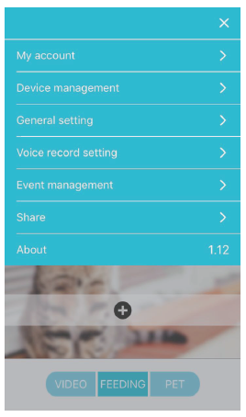
DALŠÍ NASTAVENÍ
Nahrávání, ukládání dat, historie krmení a aktualizace naleznete v menu v pravém horním rohu.

ČASTO KLADENÉ DOTAZY
- Co dělat, když nelze smartphone připojit k dávkovači?
- Zkontrolujte, zda není dávkovač rozbitý.
Zkontrolujte stav kontrolky napájení. Kontrolka napájení musí svítit a ukazatel propojení blikat.
- Zkontrolujte připojení Wi-Fi a signál.
Zkontrolujte, zda jste připojení k „PETWANT_XXXXXX“.
- Vypněte a znovu zapněte aplikaci.
Poznámka: V případě, že problémy přetrvávají, kontaktujte zákaznický servis na telefonním čísle
+420 216 216 106.

- Některá zařízení Android se připojují k „PETWANT_XXXXXX“ automaticky. Jak postupovat, když to nefunguje?
Připojte se ručně k „PETWANT_XXXXXX“ pomocí aplikace.

- Kde má zařízení slot na SD kartu a jaká je její kapacita?
Odejměte vnitřní nádobu na potravu. Slot na SD kartu se nachází za ovládacím panelem. Karta má kapacitu 32 GB.

- Aktualizace
Aplikace připomíná uživatelům aktualizaci při každém přihlášení. Jednoduše aktualizujte podle pokynů.
Aktualizace firmware: More settings -> Device management -> Firmware Ver -> Upgrade.
Pro lepší uživatelský zážitek, prosím, provádějte aplikaci včas. Aktualizace trvá přibližně 8 minut. Během aktualizace neodpojujte zařízení z napájení nebo internetového připojení.

ZÁRUKA
Prohlášení o shodě, záruční a pozáruční servis
Přístroj byl schválen pro použití v zemích EU a je proto opatřen značkou CE. Veškerá potřebná dokumentace je k dispozici na webových stránkách dovozce, na vyžádání u dovozce a na prodejně u dovozce.
Adresa, na které naleznete prohlášení o shodě a aktuální návod:
https://www.elektro-obojky.cz/smart-dakovace-krmiva-a-vody/petwant-pf-103-automaticky-davkovac-krmiva-s-kamerou
Změny technických parametrů, vlastností a tiskové chyby vyhrazeny.

Záruční a pozáruční opravy zabezpečuje dovozce:
Reedog, s.r.o.
Sedmidomky 459/8
101 00
Praha 10
Tel: +420 216 216 106
Email: info@elektro-obojky.cz

